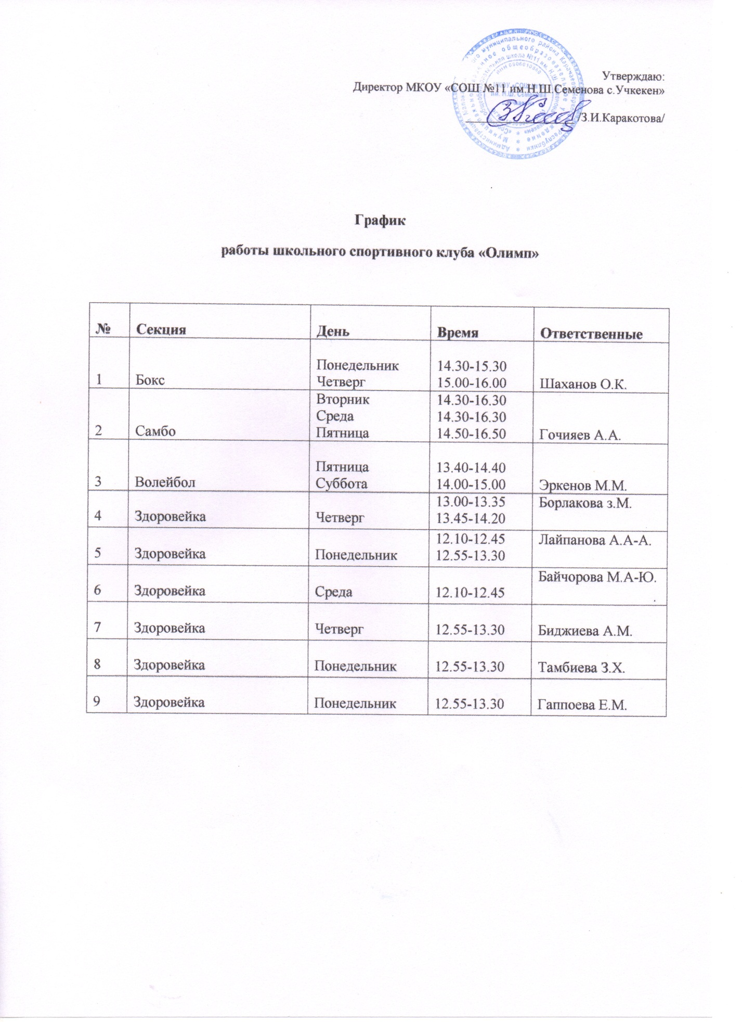**План**

**работы школьного спортивного клуба «Олимп» на 2021-2022гг.**

|  |  |  |  |
| --- | --- | --- | --- |
| **№** | **Мероприятия** | **Сроки** | **Ответственные** |
| 1 | Знакомство с деятельностью ШСК «Олимп» | сентябрь | Зам.директора по УВР, руководитель ШСК |
| 2 | Работа спортивных секций ШСК «Олимп» | В течении года | Руководитель ШСК, тренеры ШСК, учителя |
| 3 | Заседание Совета ШСК | Сентябрь | Руководитель ШСК |
| 4 | Мониторинг здоровья, исследование карточек здоровья учащихся | Сентябрь | Руководитель, медсестра |
| 5 | Вовлечение детей в спортивные секции | Сентябрь | Учителя ШСК |
| 6 | Проведение школьного и муниципального этапа Всероссийского олимпиада школьников | Октябрь, ноябрь | Руководитель ШСК |
| 7 | Внутришкольные соревнования | Ноябрь | учителя ШСК |
| 8 | Участие в районных соревнованиях по видам спорта | В течении года | Руководитель ШСК, учителя ШСК |
| 9 | Веселые старты для 2 – 4классов | Декабрь | Учителя 2-4 классов |
| 10 | Внутришкольные соревнования по волейболу | январь | Учитель ШСК |
| 11 | Конкурсы плакатов 2 – 4 классы | январь | Учителя начальных классов |
| 12 | Внутришкольные соревнования по боксу | февраль | Учитель ШСК |
| 13 | Участие в месячнике военно-спортивной работы | февраль | Руководитель ШСК |
| 14 | Конкурс плакатов «За здоровый образ жизни» 5 – 11 классы | март | Руководитель ШСК |
| 15 | Внутришкольные соревнования по САМБО | март | Тренер преподаватель |
| 14 | Проведение праздника День здоровья. День ГТО | апрель | Руководитель ШСК, учителя ШСК |
| 15 | Проведение подвижных перемен и утренней зарядки | апрель | Учителя начальных классов |
| 16 | Подвижные игры на свежем воздухе | май | Учителя ШСК |
| 17 | Веселые старты и эстафеты на свежем воздухе | май | Учителя ШСК |
| 18 | Проведение подвижных перемен и утренней зарядки | май | Учителя начальных классов |
| 19 | Работа на пришкольном спортивно-оздоровительном лагере с дневным пребыванием | май | Руководитель ШСК |